**Dějiny českých zemí a habsburské monarchie**

1711 – císařem se stal **Karel VI**., protože jeho bratr Josef I. neměl mužské potomky. V té době neměl žádné potomky, ale pro jistotu vydal **1713** **pragmatickou sankci**

* zajistil nástupnictví i pro případnou dceru (později narozený prvorozený syn zemřel)
* nedělitelnost habsburské monarchie

**Marie Terezie** nar. 1717, vládla 1740 - 1780– vychovávána jezuity, učila se latinsky, francouzsky, německy a studovala dějiny

1736 – provdána za Františka Štěpána Lotrinského, (sňatek z lásky), měli 16 dětí

1740 – počátek vlády, zemřela 1780

**VÁLKY**

**Válka o rakouské dědictví 1740 - 1748**

Manžel sestřenice Karel Albrecht měl pocit, že má větší nárok na habsburský trůn, k němu se připojil pruský král Fridrich II. (chtěl Slezsko) a Francie x Velká Británie a Habsburkové

Průběh:

* Karel Albrecht se prohlásil českým králem, stavy ho potvrdily.
* Dále se stal císařem.
* Fridrich II. obsadil Slezsko.
* Marie Terezie získala Čechy zpět a ve svatovítské katedrála byla korunována **českou královnou.**
* 1745 Karel Albrecht zemřel, Marie Terezie nechala Slezsko Fridrichovi II. výměnou za císařský titul pro manžela.
* Její vláda byla všeobecně uznána (jediná česká královna, císařovnou nikdy nebyla, jen manželkou císaře).
* K Čechům měla rezervovaný vztah, neodpustila jim volbu Karla Albrechta.

**Sedmiletá válka 1756 – 1763**

* Marie Terezie získala spojence Ludvíka XV. a ruskou carevnu Alžbětu.
* Fridrich II. vpadl do Čech, získal spojence Velkou Británii (vždy proti Francii).
* Po delších bojích zůstalo Slezsko Prusku.
* (Jedním z vojevůdců Marie Terezie byl generál Laudon.)
* **REFORMY:** zlepšení podmínek poddaných (osvícenská panovnice)

1. **státní správy**
   * centralizace – vláda z Vídně, zavedení stejných úřadů ve všech zemích (Čechy, rakousko, Uhry…..)
   * všechny úřady podřízené Marii Terezii
   * germanizace
   * sčítání lidu, zavedena příjmení, názvy ulic a čísla domů
   * zrušení cel uvnitř monarchie
   * sjednocení měr a vah
2. **reformy soudní**

* zrušila útrpné právo (mučení) a mrzačící tresty
* zavedla odvolací soudy

1. **školské reformy**

* 1774 – nařízena povinná školní docházka – od 6 let vyučování v mateřském jazyce – číst, psát, počítat. (Na gymnáziích se vyučovalo německy, na univerzitě latinsky.)

Významní potomci Marie Terezie:

císař Josef II.

císař Leopold II. (celkem 5 synů, kteří dožili do dospělosti)

Marie Antoinetta – manželka Ludvíka XVI. (8 dcer, které se dožily dospělosti)

Zajímavosti:

* Po smrti manžela rozdala Marie Terezie šperky a chodila jen v černých šatech.
* Sídlila v Hofburgu a pro její korpulentnost ji museli do poschodí dostávat výtahem.
* Z její dlouhodobé vlády byl syn Josef II. podobně nervózní jako britský princ Charles dnes.

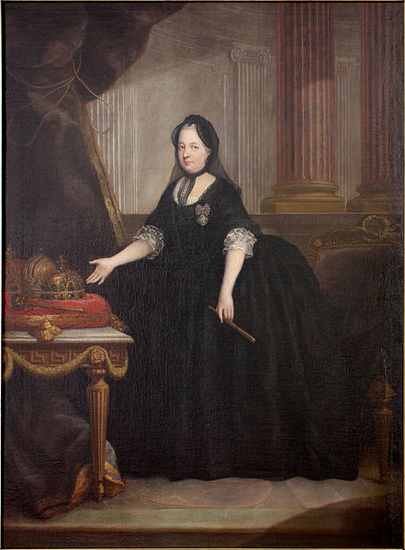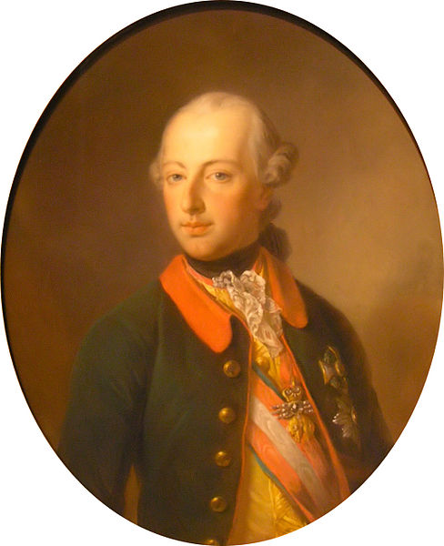

1. Marie Terezie 2) Josef II.

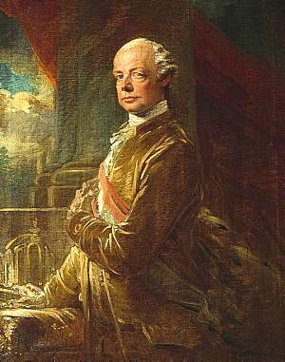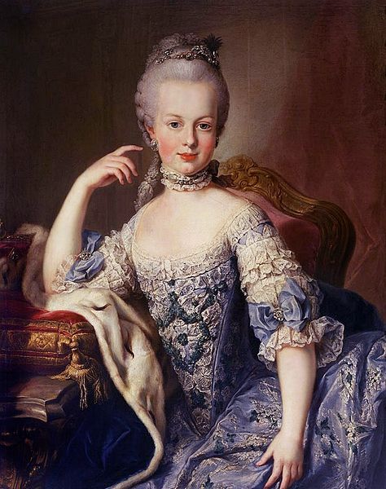

3) Leopold II. 4) Marie Antoinetta

V jakém jsou příbuzenském vztahu? Můžeš si pomoci rodokmenem v učebnici str. 36

1. Josef I. A Karel VI.

2. Karel VI. A Marie Terezie

3. Marie Terezie a Karel Albrecht

4. Marie Terezie a Leopold II.

5. Marie Antoinetta a Ludvík XVI.

6. Marie Antoinetta a Ludvík XV.

7. František Štěpán Lotrinský a Josef II.

8. Leopold II. a Josef II.

9. Marie Antoinetta a Karel VI.

10. Josef I. a Marie Terezie

11. Josef II. a Marie Terezie

12. Karel VI. a František Štěpán Lotrinský

13. František Štěpán Lotrinský a Ludvík XVI.

**Řešení:**

1. Bratři

2. Otec a dcera

3. Manžel sestřenice

4. Matka a syn

5. Manželé

6. Snacha a tchán

7. Otec a syn

8. Sourozenci

9. Vnučka a děda

10. Strýc a neteř

11. Syn a matka

12. Tchán a zeť

13. Tchán a zeť

Zdroje:

VÁLKOVÁ, Veronika. Dějepis 8. Praha: SPN, 2008, ISBN 978-80-7235-404-7.

* Uveřejněné odkazy [cit. 2013-21-09]. Dostupné pod licencí Creative Commons – na [http://www.wikimedia.org](http://www.wikimedia.org/)

1. <http://cs.wikipedia.org/wiki/Soubor:Marie-Thérèse_d'Autriche_(1717-1780),_atelier_d'Anton_von_Maron.jpg>
2. http://cs.wikipedia.org/wiki/Soubor:Georg_Decker_001.jpg

3) http://cs.wikipedia.org/wiki/Soubor:Leopold_II.jpg

4) http://cs.wikipedia.org/wiki/Soubor:Marie_Antoinette_Young2.jpg